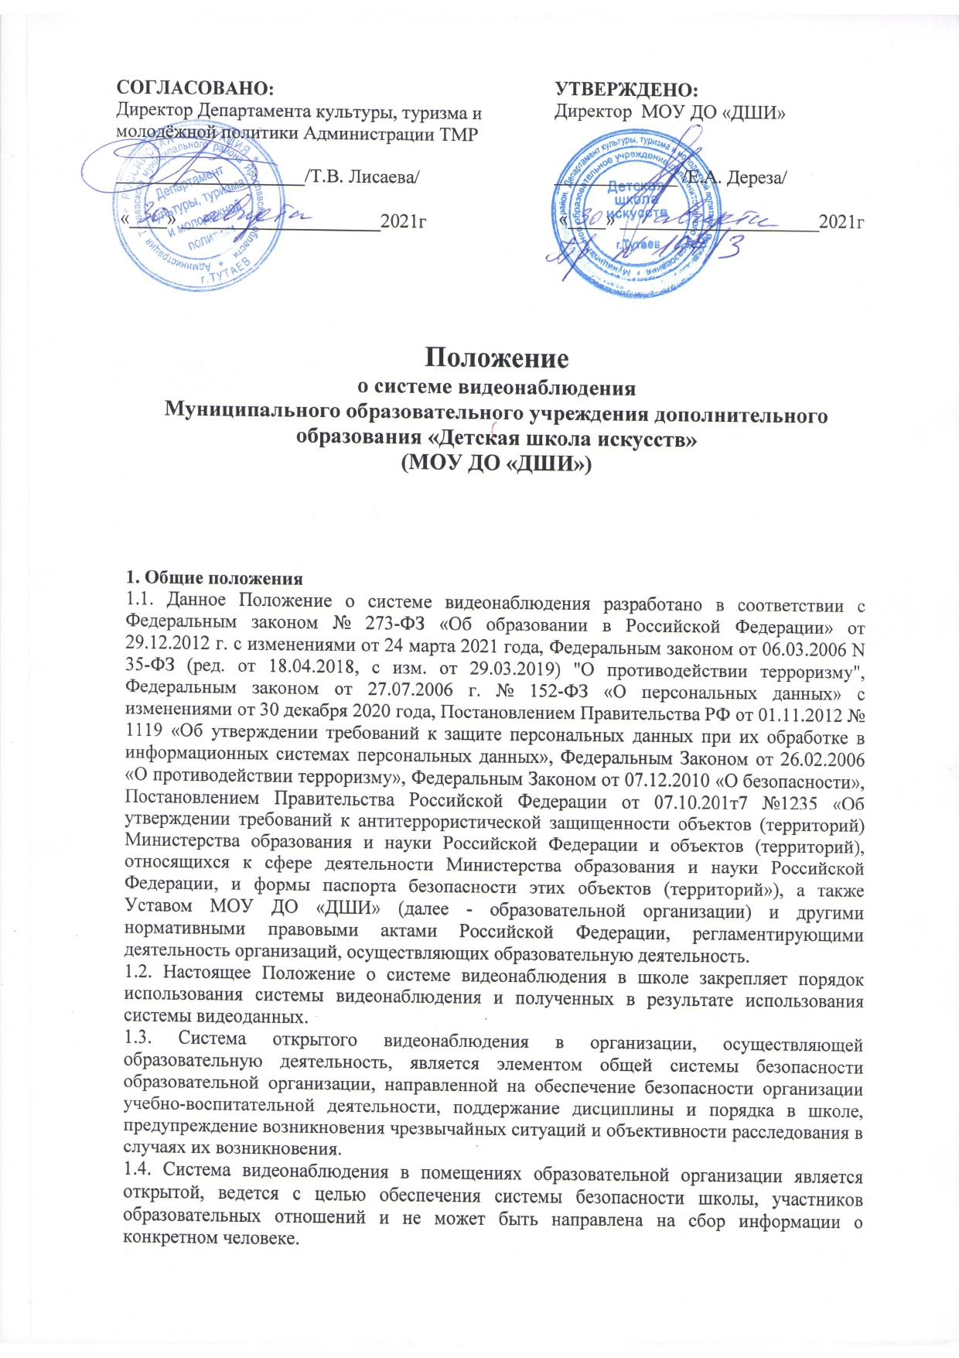
1.5. Видеонаблюдение осуществляется с целью документальной фиксации возможных противоправных действий, которые могут нанести вред имуществу и интересам образовательной организации. В случае необходимости материалы видеозаписей, полученных камерами видеонаблюдения, могут использоваться в качестве доказательства в уголовном или гражданском судопроизводстве для доказывания факта совершения противоправного действия, а также для установления личности лица, совершившего соответствующее противоправное действие.
1.6. Настоящее Положение обязательно к соблюдению работниками и посетителями образовательной организации.

2. Цель и задачи
2.1. Целью системы видеонаблюдения является создание условий для обеспечения безопасности учебно-воспитательной деятельности, своевременного реагирования при возникновении опасных (противоправных) ситуаций, принятия необходимых мер по оказанию помощи и защиты участников образовательной деятельности в случае чрезвычайного происшествия.
2.2. Задачи мероприятий по обеспечению безопасности путем установки системы видеонаблюдения:
- защита участников образовательной деятельности, их прав и интересов, имущества от неблагоприятных воздействий;
- раннее выявление причин и признаков опасных ситуаций, их предотвращение и устранение;
- предупреждение и минимализация рисков травматизма участников образовательной деятельности;
- предупреждение, устранение причин (последствий) деятельности, приводящей к порче имущества школы.
- повышение эффективности действий при возникновении нештатных и чрезвычайных ситуаций;
- обеспечение антитеррористической защиты участников образовательных отношений и территории школы, охраны порядка и безопасности;
- пресечение противоправных действий со стороны работников школы и посетителей.

3. Порядок организации системы видеонаблюдения
3.1. Решение об установке системы видеонаблюдения принимается директором организации, осуществляющей образовательную деятельность.
3.2. Система видеонаблюдения в помещениях Школы является открытой. Система видеонаблюдения входит в систему контроля доступа и включает в себя ряд устройств: камеры, мониторы, записывающие устройства.
3.3. Видеокамеры устанавливаются в корпусах в следующих зонах:
3.3.1. В местах возможного несанкционированного проникновения посторонних лиц (входные зоны, пожарные выходы);
3.3.2. В местах повышенного риска возникновения опасной ситуации: коридорах, рекреациях, лестничных пролетах, холлах первого этажа, в учебных помещениях, предназначенных для проведения массовых, общешкольных, культурно-развлекательных мероприятиях.
3.4. Места размещения видеокамер обозначаются специальными информационными табличками.
3.5. По мере финансирования могут устанавливаться дополнительные камеры.
3.6. Участники образовательной деятельности, которые потенциально могут попасть в зону видеонаблюдения, информируются о видеонаблюдении с использованием следующих форм:
- размещение объявлений перед входом, в помещениях;
- информирование членов образовательной деятельности на общих собраниях (родительских, педагогических, ученических);

4. Просмотр, хранение данных видеонаблюдения и передача данных третьим лицам
4.1. Отображение процесса видеозаписи внешних камер в корпусах школы производится на экране 1, установленном на 1 этаже в непосредственной близости от рабочего места сторожа (вахтера) в зоне доступного наблюдения и на экране 2, установленном в кабинете директора, с целью своевременного реагирования на возникновение признаков и причин опасных ситуаций. Источник положения https://ohrana-tryda.com/node/1884
4.2. Система видеонаблюдения работает в круглосуточном режиме. Запись сохраняется в течение 5 календарных дней, после чего автоматически уничтожается.
4.3. Запись информации ведется на жесткий диск, является конфиденциальной, не подлежит перезаписи, редактированию, передачи третьим лицам.
4.4. Видеоматериалы не могут выкладываться в Интернет, локальную сеть или доводиться до всеобщего сведения без письменного согласия лиц, в отношении которых отснят видеоматериал.
4.5. Доступ к просмотру записей видеонаблюдения, хранящимся установленный период на жестком диске имеет директор организации, осуществляющей образовательную деятельность, заместители директора школы, сторожа, вахтёры, осуществляющие охрану образовательной организации. Обеспечением конфиденциальности является пароль доступа к информации жесткого диска, хранящийся у директора школы.
4.6. Просмотр записанных изображений может осуществляться исключительно при личном участии директора организации (или лица, исполняющего обязанности директора), осуществляющей образовательную деятельность, в условиях ограниченного доступа (при отсутствии посторонних лиц). Для защиты публичных интересов (т.е. выявление факта совершения правонарушения) в процессе могут участвовать лица, изображенные на записи, сотрудники полиции (при наличии заявлений от родителей или учителей), а также законные представители лиц, изображенных на записи.
4.7. Если камеры видеонаблюдения зафиксировали конфликтную (нестандартную) ситуацию, то для таких записей устанавливается специальный срок хранения – 6 (шесть) месяцев. Если камеры зафиксировали конфликтную ситуацию между посетителем и работником школы, то такие записи подлежат хранению в течение срока исковой давности, т.е. в течение трех лет с момента установления факта возникновения конфликта. Если камеры зафиксировали административный проступок, то такие записи хранятся в течение всего срока производства по административному делу. По надлежащему запросу правоохранительных органов или по постановлению о выемке данные материалы передаются правоохранительным органам.
4.8. Если камеры зафиксировали конфликтную ситуацию, то такие записи подлежат хранению в течение срока исковой давности, т.е. в течение трех лет.
4.9. В помещениях, предназначенных для личных нужд обучающихся и работников образовательной организации, видеонаблюдение не ведется.
4.10. Запись с системы видеонаблюдения может быть предоставлена только в случаях официального запроса правоохранительных органов.
4.11. Обслуживание и содержание системы видеонаблюдения осуществляется организацией на основании разовых договоров.

5. Ответственность за нарушение правил обработки персональных данных
5.1. Информация, собранная на видеомонитор при помощи видеонаблюдения, относится к персональным данным, за разглашение которых виновные лица могут быть привлечены к ответственности вплоть до увольнения.
5.2. Моральный вред, причиненный субъекту персональных данных вследствие нарушения его прав, нарушения правил обработки персональных данных, установленных Федеральных законом, а также требований к защите персональных данных подлежат возмещению в соответствии с законодательством Российской Федерации.

6. Заключительные положения
6.1. Настоящее Положение о системе видеонаблюдения является локальным нормативным актом согласовывается с Учредителем - Департаментом КТиМП АТМР и утверждается приказом директора организации, осуществляющей образовательную деятельность.
6.2. Все изменения и дополнения, вносимые в настоящее Положение, оформляются в письменной форме в соответствии действующим законодательством Российской Федерации.
6.3. Положение о системе видеонаблюдения образовательной организации принимается на неопределенный срок. Изменения и дополнения к Положению принимаются в порядке, предусмотренном п.6.1. настоящего Положения.
6.4. После принятия Положения (или изменений и дополнений отдельных пунктов и разделов) в новой редакции предыдущая редакция автоматически утрачивает силу.

